**3** – ***Корбан В.Х.***

*Національний університет «Одеська Морська Академія», м.Одеса*

*Кафедра технічної експлуатації флоту, доцент*

**ФІЗИЧНІ ПРОЦЕСИ У СУДНОВІЙ ВОДООПРІСНЮВАЛЬНІЙ УСТАНОВЦІ**

Для отримання дистиляту в водоопріснювальній установці має відбуватись процес кипіння води, при якому всередині води або на стінці водоопріснювальної установки утворюються бульбашки, які збільшуючись обсягом, піднімаються на її поверхню. Утворення бульбашок та їх існування, і збільшення в обсязі відбуватиметься лише тоді, коли пара призводить тиск, рівний тому, що має місце у навколишній воді. Якби цієї умови не дотримувалося, то вода стиснула б бульбашку пари. Бульбашка існує при температурі, при якій найбільша пружність пари дорівнює зовнішньому тиску, що виробляється на воду парою над її поверхнею, і називається точкою кипіння води. Якщо у водоопріснювальній установці знаходиться солона морська вода, то її точка кипіння буде вище точки кипіння чистої води. При пароутворенні вода втрачає молекули з найбільшими швидкостями і якщо теплота ззовні не доставляється, вода буде охолоджуватися, а молекули пари не матимуть ту велику кінетичну енергію, яку вони мали у воді. При конденсації пари, що утворилася у водоопріснювальній установці, буде виділятися стільки ж теплоти, скільки витрачається при зворотному переході. Сили тяжіння між молекулами впливають на форму поверхні води у водоопріснювальній установці (рис.1) і помітні лише за дуже малих відстанях  між ними, меншими, ніж мм. Усі молекули води, які діють на молекулу , лежать усередині малої кулі, описаної навколо . Якщо молекула  перебуває усередині маси води у водоопріснювальній установці, то сфера дії цілком перебуває усередині маси води і всі тяжіння, що діють молекулу води , взаємно знищуються. Якщо молекула знаходиться в поверхневому шарі води, віддалена від поверхні на відстань, менша за радіусу *R* сфери дії, то частина сфери *a, b, c* тепер порожня і лежить поза поверхнею , і на молекулу  діє результуюча сила *F*, спрямована по нормалі до поверхні в бік води в установці.

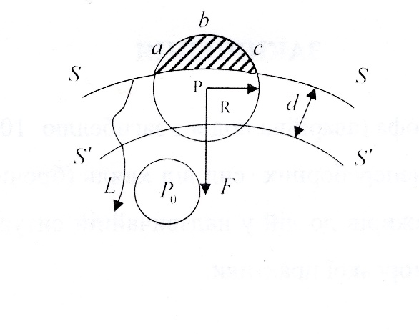

Рис.1 Дія сил на певну молекулу , що знаходиться в поверхневому шарі і всередині шару води у водоопріснювальній установці:  - поверхня води у водоопріснювальній установці; - внутрішня межа поверхневого шару завтовшки .

Це справедливо до всіх молекул у шарі води, що має товщину *d* (у поверхневому шарі) і знаходиться між поверхнями  і . Молекули води всередині її маси не знаходяться під тиском результуючої сили, а молекули поверхневого шару притягуються всередину води у напрямку, перпендикулярному поверхні води у водоопріснювальній установці.

Сили тяжіння між молекулами води впливають і на форму її поверхневого шару. На молекулу води, що знаходиться спочатку на її поверхні, і рухається по лінії всередину води, весь час перебування її в прикордонному шарі діє сила, спрямована всередину, і виконує позитивну роботу, але при її подальшому русі всі тяжіння, що діють на молекулу, взаємно знищуються і робота більше не відбувається. Тому, коли молекула опиниться під поверхнею , вона завжди матиме одну й ту саму енергію положення стосовно інших молекул. Однак у прикордонному шарі вона має велику потенційну енергію, причому молекула матиме найбільшу потенційну енергію, коли вона лежить на поверхні , якщо на поверхні *S* знаходиться багато молекул води, тобто, чим більша поверхнева маса води у водоопріснювальній установці. При певній температурі вільна енергія, що знаходиться у водоопріснювальній установці води, тим більше, чим більша її поверхня, і зростає зі збільшенням поверхні.

**Література**

1. Сурін С.М. Технології обробки води в суднових енергетичних установках:

навчальний посібник / С.М.Сурін, В.М. Калугін и др. – Одеса: ОНМА, 2013. – 123 с.